Happy Ball棒球學院 2020國中小棒球夏令營報名表
姓 名 |  |  | 性 別 |  |  | □男 □女
生 日 | 民國 年 月 日 |  | 年 齡 |  |  | 歲
身分證字號  (保險用) |  |  | 就讀學校  ＆年級 |  |  | / 升 年級(舉例6升7年級)
參加營隊 | □夏令營國小組：第 , , , , , , 梯次  □夏令營國中組：08/03(一)至08/07(五)  □夏季聯盟競賽營：第 , , 梯次
衣服尺寸 | 身高 公分 / 體重 公斤 (請填寫身高&體重，將由專人為您決定衣服尺寸)
家長姓名 |  | 通訊地址
*手機 (必填) |  | *E-mail (必填) |  |  |  |  | ※行前報到通知：  手機及E-mail請務必填寫
※預先告知  ＆加購商品 | 1. 飲食：□葷 □素 身體狀況：□良好 □需注意事項  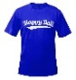  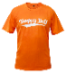  2. 加購商品：(非必要購買，請視個人需要選購)  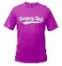  □棒球褲含皮帶$1000 □棒球襪$150 □T恤$300：□橘色 □紫色 □藍色  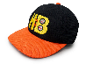  □夏令營棒球帽$300 □夏季聯盟球員帽$500  3.交通方式：□自行到場  □搭乘專車，地點：□捷運國父紀念館站4號出口 □捷運港墘站1號出口  4. 好康贈品：  (1)一次報名2個梯次，贈品二擇一 (請選擇贈品) □棒球襪1雙 □標準軟式棒球1顆  (2)一次報名3個梯次，贈品二擇一 (請選擇贈品) □打擊手套1只 □棒球襪+標準軟式棒球  (3)一次報名4個梯次(含)以上，有緊身衣、棒球褲..等豐富好禮，請來電洽詢)
繳費方式  (銀行匯款或轉帳) | 台新銀行北新店分行 戶名：正捷運動事業有限公司  銀行代碼：812 帳號：2070-01-0000207-7  ------------------------------------------------------------------------------------------------  匯款日期： 匯款銀行： 匯款帳號： (帳號後五碼)  匯款金額：課程費$ -優惠折扣$ +加購商品費$ +搭乘專車費$  ※合計總金額 $ ※匯款完成後請填寫資料傳真或來電告知
※報名前請先詳閱 第六點「退費規範」  以保障您的權益，閱後請簽名， 未簽名者視同未完成報名。 |  |  |  |  | 家長簽名：(務必簽名)
►報名流程：※不接受現場報名&繳費
- 請填妥報名表E-mail到happyball2014@gmail.com 信箱或傳真此頁至02-2793-5731
- 完成繳費後請回傳轉帳資訊，我們會以電話或mail通知您「完成報名」
- 行前通知：營隊開始的前10天會以手機簡訊及e-mail方式再次通知家長「活動日期」、「集合地點」、「攜帶物品」，官網同步公布，請上網查看 (http://www.happy-ball.com.tw →國中小棒球冬夏令營專區/課程資訊)
※為維護其它學員權益，請於報名後7日內 (報名隔天起算) 繳費完成，才算完成報名程序，如逾時未繳，將取消報名資
格，並將名額 開放予其他學員。

- 課程資訊：
參加對象 | 活動日期 | 活動地點 |  | 報名費＆贈品
夏令營國小組(1-6年級)  應屆畢業可. 男女皆可  每梯次60位 | 第一梯次(3天)：07/15(三)至07/17(五)  第二梯次(5天)：07/20(一)至07/24(五)  第三梯次(5天)：07/27(一)至07/31(五)  第四梯次(5天)：08/03(一)至08/07(五)  第五梯次(3天)：08/10(一)至08/12(三)  第六梯次(5天)：08/17(一)至08/21(五)  第七梯次(5天)：08/24(一)至08/28(五) | 台北市內湖區  彩虹河濱公園  棒壘球場 |  | 國小組(3天營隊)：  課程費：$3290 / 搭車費：$300  國小組(5天營隊)&國中組：  課程費：$4490 / 搭車費：$500  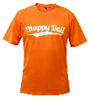  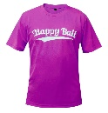  ◎贈送T恤2件＆棒球帽1頂
夏令營國中組(7-9年級)  應屆畢業可.男女皆可.限20位 | 08/03(一)至08/07(五)
◆指導單位：台北市內湖＆南港區體育會棒球委員會 ◆主辦單位：Happy Ball棒球學院
◆承辦單位：正捷運動事業有限公司 ◆教練團隊：國內多所現役甲組校隊優秀同學共同指導
獨家企劃《夏季聯盟競賽營》
＊活動日期：第一梯次：07/20(一)至07/24(五) (限額25位)  第二梯次：07/27(一)至07/31(五) (限額25位)  第三梯次：08/17(一)至08/21(五) (限額25位)  ＊報名資格：(1)國小4升5至6升7年級，男女皆可  (2)具精準傳球且25公尺以上不落地(現場測試)  (3)具正面滾地球確實接捕能力(現場測試)  ＊測驗方式請參考官網說明：http://www.happy-ball.com.tw/Camp_Detail.aspx?ID=2836fd92-99a5-4003-ba08-6d5c14a38fab  ＊報名前請先審視接球及傳球能力，若經測驗後資格不符，則安排在一般夏令  營組別上課，不另行退費，請務必知悉。 |  |  | 報名費＆贈品
課程費：$4990 / 搭車費：$500
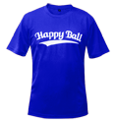
◎贈送專用戰袍2件＆正式球員帽1頂
- 課程規劃
『夏令營』
(1) 專業球技的訓練(打擊、跑壘、守備與團體攻防配合)
(2) 棒球規則的解說與實況模擬
(3) 基礎體能、身體協調性及敏捷性訓練
(4) 足壘球輔助訓練、各項團康活動與趣味競賽以增進人際關係
(5) 師資安排：10~15位學員搭配一位專業教練，是最有學習力的上課模式
(6) 每梯次皆依小朋友能力分組，有 歡樂組、大聯盟、競賽組，三個等級
『夏季聯盟競賽營』
比照正規少棒隊訓練模式、投. 打. 捕. 守專項訓練、戰術演練&全面實戰訓練、每日分隊比賽&賽後檢討加強、對戰NBA港湖社區少棒爭奪「夏季聯盟」盟主、使用標準J-Ball軟式棒球
- 活動說明：
(1) 集合地點：(※活動開始後，不接受學員變更集合地點)
A. 搭乘專車：
捷運國父紀念館站4號出口 (08:10集合 17:10送回)
捷運港墘站1號出口 (08:20集合 17:00送回)
B. 自行到場：彩虹河濱公園棒壘球場 (09:00集合 16:30結束)
(2) 活動時間：09:00 ~ 16:30
(3) 非住宿營隊，提供中餐及飲水，需自備棒球手套及水壼
(4) 全程投保旅遊平安險
(5) 若報名梯次未達最低開課人數標準時，主辦單位保有彈性調整梯次及退費之權利
(6) 本簡章如有未盡事宜，得隨時由主辦單位修改增訂之
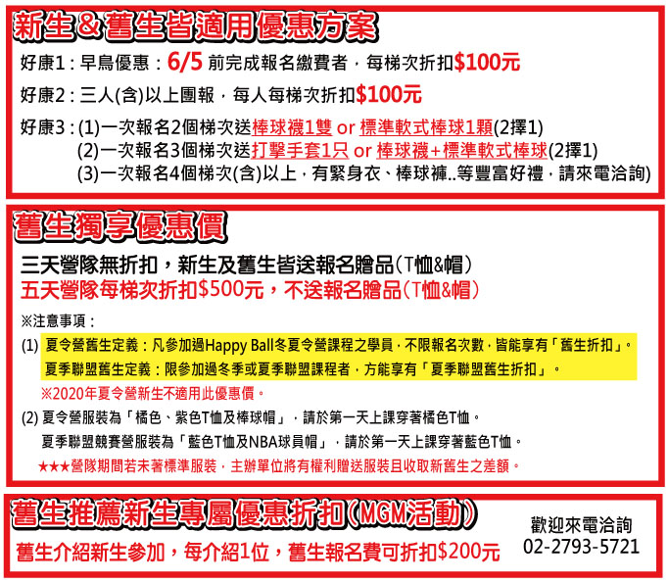
- 好康優惠折扣

- 防疫措施
營隊期間，皆依中央流行疫情指揮中心的指示及建議辦理，並配合政府各項防疫政策，請家長隨時留意官網
公布之「最新防疫措施」。
(請至官網【最新消息】查看)
★★★（六）退費規範：※閱後請務必在報名表第一頁簽名
※報名繳費完成後因個人因素不克參加者，主辦單位將一律酌收行政手續費，
申請退費皆以活動開始日起算(含假日)，請詳讀以下內容：
1. 實際開課日前1~3天提出申請者，退還實際所繳費用總額之「五成」。
2. 實際開課日前4~15天提出申請者，退還實際所繳費用總額之「七成」。
3. 實際開課日前16天 (含16天以上) 提出申請者，退還實際所繳費用總額之「九成」。
4. 活動開始後，若因個人因素(非天災、颱風等不可抗力事故)造成之未到場或請假，恕不退費。
5. 活動開始後兩天內因個人因素離營退還報名費三成；活動第三天後離營恕不退費。
6. 若因腸病毒或流感無法上課，缺課的部分憑診斷證明可退還報名費八成。
7. 因行政作業程序，本單位統一於8/31前完成退費轉帳。
（七）注意事項：
- 如天候因素影響課程之進行，除主辦單位以簡訊個別通知停課或延期外，家長及學員可自行參照官網(http://www.happy-ball.com.tw) 發佈之相關活動最新消息。
- 如遇颱風，將依據人事行政局公佈停課標準辦理。

----------------------------------------------------------------------------------------------------------------------------------------------
報名專線 : (02)2793-5721 / 0933-123-855 張先生
傳 真：(02)2793-5731
電子信箱：happyball2014@gmail.com
地 址：台北市內湖區堤頂大道一段327號3樓
Happy Ball官網：http://www.happy-ball.com.tw

